구조화
어떤 데이터를 어디서 어떻게 불러와 무엇을 만드는지, 시스템 전체를 부품 단위로 펼쳐 본 페이지입니다.

처리 흐름도
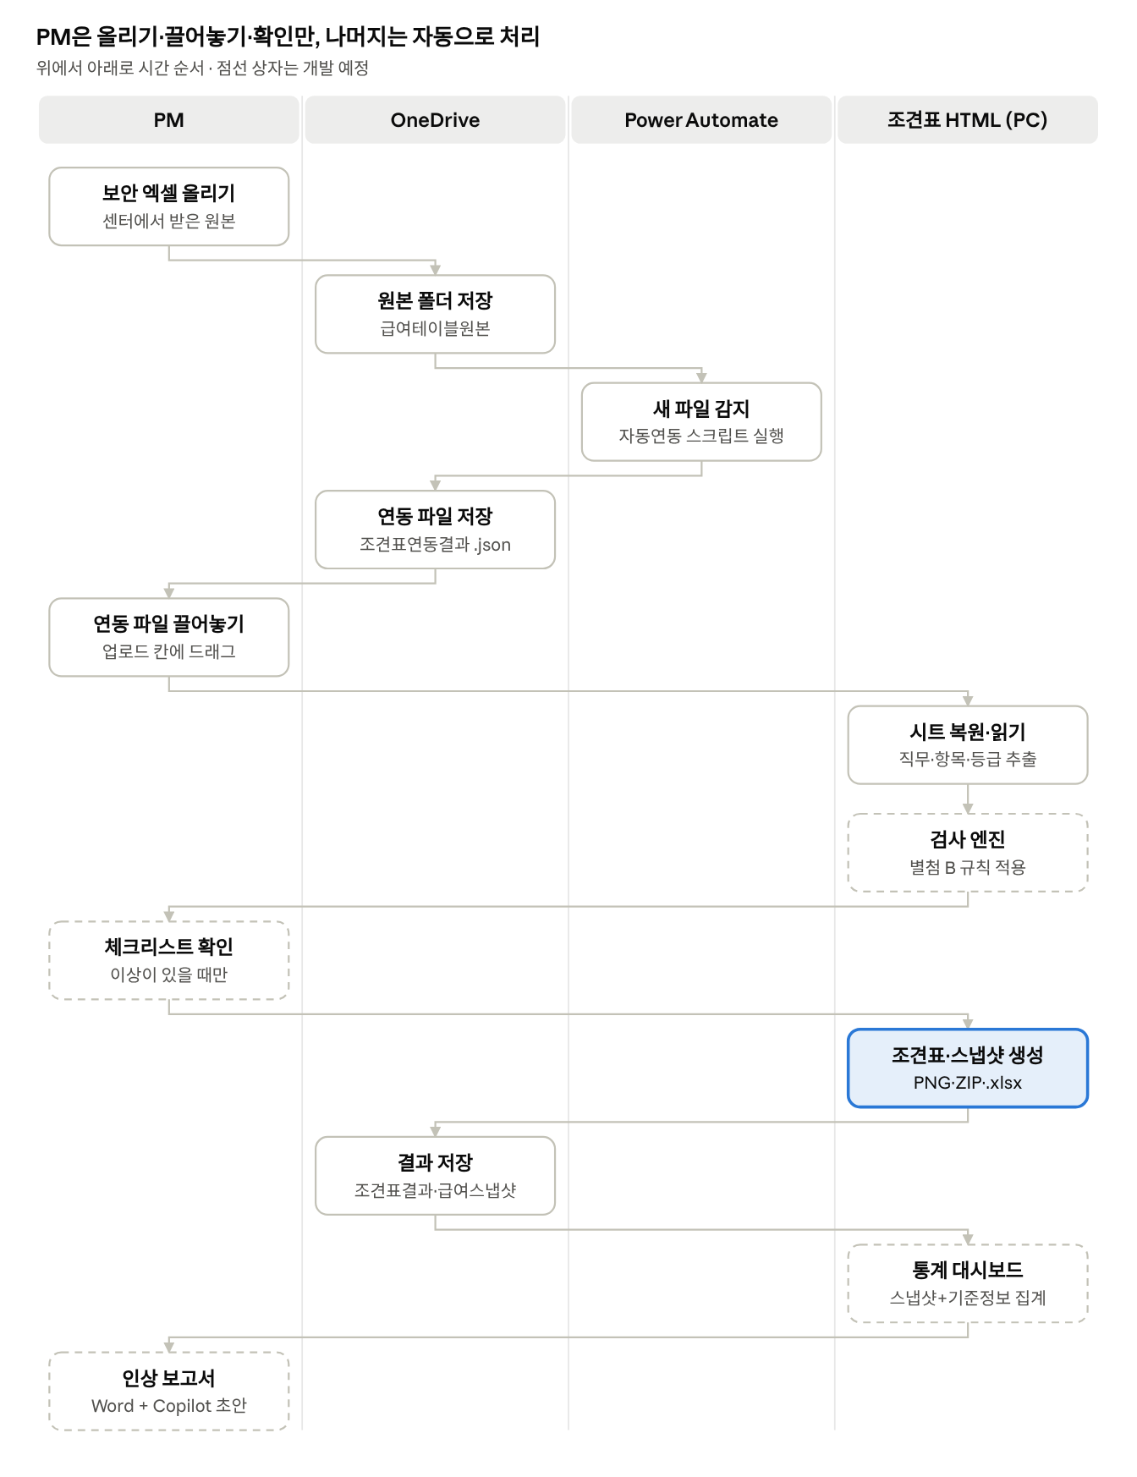
처리 흐름도 · 4개 주체, 12단계
열은 일을 하는 주체, 위에서 아래는 시간 순서입니다. PM 열에 있는 상자만 사람이 하는 일입니다.

구조화표
구성요소 10개가 한 줄로 이어집니다. 각 요소는 앞 요소의 출력을 입력으로 받습니다. ①~④과 ⑦은 만들어져 있고, 나머지는 개발 예정입니다.
구성요소 | 입력 데이터 | 불러오는 방법 | 처리 | 출력 → 저장 위치 | 주체·시점
① 원본 보관 | 센터가 보낸 보안 급여테이블 .xlsx | PM이 OneDrive에 올림 | 없음 | 원본 → 급여테이블원본 | PM, 파일을 받았을 때
② 자동연동 흐름 | 원본 폴더에 새로 생긴 파일 | 트리거 ‘파일이 만들어지는 경우’가 파일 ID를 넘김 | ③ 스크립트 실행 → 결과를 파일로 저장 | 연동 파일 → 조견표연동결과 | Power Automate, 올린 뒤 1~2분
③ 자동연동 스크립트 | ‘급여테이블(변경후)’ 시트 | PM 권한으로 열린 파일에서 사용 범위의 값을 읽음 | 값 격자에 시트명·파일명·시작 셀을 붙여 JSON으로 만듦 | 연동 텍스트 → ②에 돌려줌 | ② 안에서
④ 조견표 HTML 불러오기 | 연동 파일 .json (또는 붙여넣기 텍스트) | 업로드 칸에 끌어놓기 | 시트 모양으로 복원 → 기존 파서로 센터명·직무·항목·등급·수당·예외사항 추출 | 직무 목록·미리보기 → 브라우저 안 (저장 안 함) | PM
⑤ 검사 엔진 | ④ 결과, 직전 스냅샷, 기준정보 | 화면 안 자료, 기준정보.xlsx는 처음 한 번 불러옴 | 별첨 B 규칙 적용 | 차단·확인·정보 목록 | 출력 버튼을 눌렀을 때
⑥ 체크리스트 | ⑤의 확인 항목 | 화면 | PM이 항목별 체크·사유 입력, 차단이 있으면 출력 잠금 | 확인 기록 → ⑧ 스냅샷 안 | PM, 이상이 있을 때만
⑦ 조견표 출력 | 선택한 직무, 편집한 비고·너비 | 화면 | 직무별 카드를 이미지로 만들고 ZIP으로 묶음 | PNG·ZIP → 조견표결과 | PM
⑧ 스냅샷 저장 | ④ 결과, 센터유형, ⑥ 기록 | 화면 (새 센터면 유형 선택 창) | 직무별 1행으로 정리, B등급 총액·시급 환산 계산 | 스냅샷 .xlsx → 급여스냅샷 | 출력과 동시에
⑨ 통계 대시보드 | 스냅샷 전체, 기준정보 | 폴더의 파일을 한 번에 여러 개 선택 | 센터별 최신 버전만 추려 유형·상담유형·연도별 집계 | 비교 화면 (파일 없음) | PM, 수시
⑩ 인상 보고서 | ⑨ 계산값, 시장임금, 인원현황 | 대시보드의 ‘보고서 표 내보내기’ | 인상 시나리오 3안 계산 → Word 양식에 표 → Copilot 문장 초안 | .docx → 분석보고서 | PM, 요청 시

데이터 명세
시스템 안을 오가는 파일은 연동 파일과 스냅샷 파일 두 가지입니다. 연동 파일은 시트를 그대로 옮긴 것이고, 스냅샷은 통계에 쓰기 좋게 정리한 것입니다.

연동 파일 (.json)
항목 | 내용
v / kind | 형식 버전(1) / ‘PAYTABLE’
sheet | 읽은 시트 이름 (예: 급여테이블(변경후))
file | 원본 파일 이름
start | 값이 시작되는 셀 (보통 A1)
values | 시트의 모든 칸 값 (행 × 열), 빈 칸은 빈 글자
가짜 값으로 본 모양:
{"v":1, "kind":"PAYTABLE", "sheet":"급여테이블(변경후)", "file":"예시센터_급여테이블.xlsx", "start":"A1",
"values":[["센터명","","","예시센터"], ["기본급","","",2100000]]}

스냅샷 파일 (.xlsx, 직무당 1행)
구분 | 열 | 출처
식별 | 스냅샷키, 센터명, 센터유형, 적용시점, 버전, 원본파일명, 출력일시 | 연동 파일 + 출력 시 선택
직무 | 직무명(표시명), 상담유형 | 연동 파일 + 기준정보 직무매핑
금액 | 기본급, 직책수당, 직무수당, 근속수당, 급식비, 통근비, 기준급여합계, 연장근로수당, 야간수당, 통신비, 월총액 | 연동 파일
비교 | B등급총액, 월소정근로시간, 시급환산 | 계산 + 기준정보 상담유형
검증 | 차단 건수, 확인 건수, 확인 기록(항목·사유·시각) | 검사 엔진·체크리스트

처리 상세

A. 자동연동 (②③)
- 원본 폴더에 파일이 생기면 흐름이 시작되고 파일 ID를 받습니다.
- 흐름이 그 파일에서 ‘급여테이블_자동연동’ 스크립트를 실행합니다. 실행 권한은 흐름을 만든 PM 계정입니다.
- 스크립트는 이름에 ‘급여테이블’과 ‘변경후’가 들어간 시트를 찾고, 없으면 ‘급여테이블’만 들어간 시트를 씁니다. 둘 다 없으면 오류를 내고 멈춥니다.
- 값이 있는 범위를 통째로 읽어 JSON 텍스트로 돌려줍니다. 원본에는 아무것도 쓰지 않습니다.
- 흐름이 그 텍스트를 ‘원본파일명.json’으로 연동결과 폴더에 저장합니다.

B. 조견표 불러오기 (④)
연동 파일을 시트 모양으로 되돌린 뒤, 기존 파서가 아래 위치에서 값을 읽습니다. 엑셀 파일을 올렸을 때와 결과가 같은 것을 가짜 데이터로 확인했습니다.
읽는 값 | 찾는 방법
센터명 | A열에서 ‘센터명’ 또는 ‘직무Group명’ 라벨을 찾고 같은 행 D열 값
표 시작 행 | A열에 ‘보수테이블’(일반), ‘리딩그룹’·‘리더그룹’(리더그룹)이 있는 행
직무 | 시작 행 +1행(그룹명), +2행(호칭)을 D열부터 오른쪽으로, ‘비고’ 열은 제외
급여항목 | +3~+8행: 기본급, 직책수당, 직무수당, 근속수당, 급식비, 통근비
기준급여합계 | +9행
등급별 금액 | +10~+15행, 등급명은 C열 (B등급은 여기서 찾음)
연장·야간·통신비 | +16, +17, +18행 (연장수당 비고는 S열)
월총액 | +19행 (비고는 S열)
예외 및 특례사항 | A열 ‘예외 및 특례사항’ 아래 번호 항목·표 (10번 항목 전까지)

C. 출력 (⑤~⑧, 개발 예정)
- PM이 출력을 누르면 검사 엔진이 별첨 B의 규칙을 순서대로 적용합니다.
- 차단이 있으면 출력을 막고 고칠 칸을 보여줍니다. 확인만 있으면 체크리스트를 띄웁니다. 둘 다 없으면 바로 다음으로 넘어갑니다.
- 센터마스터에 없는 센터면 유형 선택 창을 띄웁니다.
- PNG·ZIP과 스냅샷 파일을 함께 내려받게 합니다. 브라우저 다운로드 위치를 동기화 폴더로 두면 바로 OneDrive에 저장됩니다.

D. 통계 (⑨, 개발 예정)
- 스냅샷 파일 여러 개와 기준정보를 불러옵니다.
- 같은 센터·적용시점은 최신 버전만 남깁니다.
- 기준 시점에 유효한 스냅샷(기준 시점 이전 가장 최근 것)으로 센터별 값을 정합니다.
- 유형·상담유형별 평균·중위수, 센터별 편차·순위, 최저임금 여유율을 계산해 화면에 표시합니다.

